Министерство науки и высшего образования и Российской Федерации

федеральное государственное бюджетное образовательное учреждение

высшего образования

«Российский экономический университет имени Г.В. Плеханова»

**МОСКОВСКИЙ ПРИБОРОСТРОИТЕЛЬНЫЙ ТЕХНИКУМ**

**ОТЧЁТ**

По дисциплине: «[МДК 01.01 Разработка программных модулей](https://classroom.google.com/u/0/c/NTgyMzk5ODI0MDUx)»

09.02.07 Информационные системы и программирование

Специальность: Программист

|  |  |
| --- | --- |
| Выполнил студент  Группы П50-7-21  Озеров Виталий Сергеевич | Проверил преподаватель  Д.В.Серяк  «___»________2023 года |

Москва 2023

Практическая работа №10

Цель работы: необходимо разработать сайт на HTML с подключением CSS, который будет содержать 5 страниц на тему «Электронный журнал», в котором будет содержаться 1 – Авторизация/Регистрация, 2 – Главная, 3 – Оценки, 4 – Расписание учебных занятий, 5 – Профиль пользователя.

Ход работы:

Для выполнения данной работы были использован язык JS, описание функции которого, можно увидеть ниже:

var names = []

var week = ['ПОНЕДЕЛЬНИК', "ВТОРНИК", "СРЕДА", "ЧЕТВЕРГ", "ПЯТНИЦА", "СУББОТА"]

var item1 = [ "Операционные системы и среды", "Основы проектировки баз данных", "Разработка мобильных приложений", "Разработка программных модулей", "Элементы высшей математики", "Компьютерные сети", "Теория вероятности и статистики", "Системное программирование", "Основы алгоритмизации и программирования", "Поддержка и тестрование программных модулей", "Иностранный язык", "Физическая культура", "Информационные технологии", "Безопасность жизнедеятельности", "История", "ПРАКТИКА"]

var ou = ['o1', 'o2', 'o3', 'o4', 'o5', 'o6', 'o7', 'o8', 'o9', 'o10', 'o11', 'o12', 'o13', 'o14', 'o15']

var ia = ['n1', 'n2', 'n3', 'n4', 'n5', 'n6', 'n7', 'n8', 'n9', 'n10', 'n11', 'n12', 'n13', 'n14', 'n15']

var ch = 0

var mesto = [ 'm1', 'm2', 'm3', 'm4', 'm5', 'm6']

var title = ['ФИО', "Возраст", "Группа", "Должность", "Учебное заведение"]

var user = ["Озеров Виталий",'17 лет', 'П50-7-21','Студент','Московский приборостроительный техникум']

var imageurl = 'https://avatars.mds.yandex.net/i?id=c92d12034e1018467c670d6771d15fddb54159b0-9235953-images-thumbs&n=13'

Данная часть кода предназначена для использования в дальнейших функциях, то есть данные переменные и хранящаяся в них информация для всех функции глобальная

function g(){

    if (document.getElementById("s2").style.display != "flex"){

        document.getElementById("s2").style.display = "flex"

        document.getElementById("s1").style.display = "none"

    }

    else{

        document.getElementById("s2").style.display = "none"

        document.getElementById("s1").style.display = "flex"

    }

}

Данная функция предназначена для включения и выключения элементов с id = s2, s1

function baza(){

    var start = new Date()

    var finish = new Date(2025, 6,30)

    var rezult = (finish-start)/(1000*60*60*24)

    document.getElementById('name').textContent = user[0]

    document.getElementById('group').textContent = "Группа: " + user[2]

    document.getElementById('date').textContent = "До конца обучения: " + parseInt(rezult - 30.0)

}

Данная функция предназначена для глобального использования в функциях, которая присваивает значения элементам типа label, ссылаясь на id

function jh(){

    ch = rnd(week.length)

    baza()

    document.getElementById('weekDay').textContent = week[ch]

    for (var i = 0; i< mesto.length; i++){

        document.getElementById(mesto[i]).textContent = item1[rnd(item1.length)]

    }

    for (var i = 0; i< mesto.length; i++){

        if (document.getElementById(mesto[i]).textContent == 'ПРАКТИКА'){

            for (var j = 0; j< mesto.length; j++){

                document.getElementById(mesto[j]).textContent = 'ПРАКТИКА'

            }

            break

        }

    }

}

Данная функция предназначена для присваивания значений элементам типа label, ссылаясь на id из глобального массива, и вызывая функцию baza, также проверяет значения этих элементов и в зависимости от результата изменяет или оставляет их значения

function v(id){

    document.getElementById(id).style.display = "block"

    document.getElementById(id).style.position = "absolute"

}

Данная функция предназначена для включения и выключения элементов ссылаясь на id, который передается в качестве аргумента

function o(id){

    document.getElementById(id).style.display = "none"

}

Данная функция предназначена для выключения элементов ссылаясь на id, который передается в качестве аргумента

function hh(id){

    document.getElementById(id).style.display = "block"

}

Данная функция предназначена для выключения элементов ссылаясь на id, который передается в качестве аргумента

function rnd(max){

    return  Math.floor(Math.random() * max)

}

Данная функция предназначена для возврата рандомного значения

function jc(){

    baza()

    for (var f = 0; f < ia.length; f++){

        document.getElementById(ia[f]).textContent = item1[f]

    }

    let ocenka = ""

    for (var s = 0; s<ou.length; s++){

        ocenka = ""

        for (var k = 0; k < parseInt(15 - 0.5 + Math.random() * (25 - 10 + 1)); k++){

            ocenka += parseInt(4 - 0.5 + Math.random() * (5 - 4 + 1)) + "\t"

        }

        document.getElementById(ou[s]).textContent = ocenka

    }

}

Данная функция предназначена для присваивания значений элементам типа label, ссылаясь на id из глобального массива, и вызывая функцию baza, после создает переменную, в которую будут записываться значения, после чего создает цикл, который очищает переменную в самом начале, после создает еще один цикл, который рандомное количество раз добавляет рандомную оценку от 3 до 5, после присваивает элементу типа label значение переменной, в которой получилось рандомное количество оценок

function jy(){

    baza()

    for (var i = 0; i < 6; i++){

        var div = document.createElement("div")

        div.style.width = '16%'

        div.style.height = '90%'

        let idd = 'n' + i

        div.id = idd

        div.style.background = 'ulr(https://img.freepik.com/free-vector/gradient-black-background-with-wavy-lines_23-2149151738.jpg?w=740&t=st=1681393987~exp=1681394587~hmac=e0d0ecd2a631f52803019e72bcf6cb7729c892a72ccbf08412d66e0bb2b97c9a)'

        div.style.backgroundSize = 'cover'

        div.style.backgroundRepeat = 'no-repeat'

        div.style.borderRadius = '20px'

        div.style.border = 'white 1px solid'

        var hr = document.createElement('hr')

        hr.style.borderImage = 'linear-gradient(108deg, black 15%, purple 70%, black )'

        hr.style.borderImageSlice = '1'

        hr.style.width = '50%'

        div.innerHTML = week[i]

        div.style.display = 'flex'

        div.style.flexDirection = 'column'

        div.style.alignItems = 'center'

        div.style.justifyContent = 'start'

        div.style.marginTop = '2%'

        div.style.marginLeft = '1%'

        document.getElementById('rpuz').appendChild(div)

        document.getElementById(idd).appendChild(hr)

        var div = document.createElement('div')

        let u = 'p' + i

        div.id = u

        div.style.display = 'flex'

        div.style.flexDirection = 'column'

        div.style.justifyContent = 'center'

        div.style.alignItems = 'center'

        document.getElementById(idd).appendChild(div)

        for (var j = 0; j < parseInt(3 - 0.5 + Math.random() * (5 - 3 + 1)); j++){

            var p = document.createElement('p')

            p.innerHTML = item1[parseInt(1 - 0.5 + Math.random() * (( item1.length - 1)  - 2 + 1))]

            p.style.padding = '2%'

            p.style.textAlign = 'center'

            p.style.padding = '0 10%'

            if(ret() < 1600){

                p.style.fontSize = '14px'

            }

            if(ret() > 2000){

                p.style.fontSize = '25px'

            }

            if(ret() > 3000){

                p.style.fontSize = '55px'

            }

            if(ret() < 800){

                p.style.fontSize = '8px'

            }

            if (ret() < 700){

                p.style.fontSize = '2px'

                p.style.padding = '0 50%'

                document.getElementById('rpuz').style.flexWrap = 'wrap'

            }

            document.getElementById(u).appendChild(p)

        }

    }

}

Данная функция предназначена для создания элементов типа div, hr, p, присваивания им стилей и их некоторых атрибутов, далее вставка этих созданных элементов в нужные места, указаниями для которых являются id

function vklrp(){

    if(document.getElementById('rpuz').style.display === 'flex'){

        setTimeout(() => document.getElementById('rpuz').style.display = 'none', 2500)

        var allDiv = document.getElementById('rpuz').getElementsByTagName('div')

        for (var i = 0; i< allDiv.length; i++){

            allDiv[i].style.animation = 'fade 2.8s ease'

        }

    }

    else

    {

        var allDiv = document.getElementById('rpuz').getElementsByTagName('div')

        for (var i = 0; i< allDiv.length; i++){

            let a ='gg' + parseFloat(i)*0.3 + 's ease'

            allDiv[i].style.animation = 'gg 1s ease'

        }

        document.getElementById('rpuz').style.display = 'flex'

    }

}

Данная функция предназначена для включения и выключения блоков указаниями являются id, также переключает анимации также, ссылаясь на id

function update(){

    document.getElementById('information').innerHTML = ' '

    document.getElementById('blockWithImage').innerHTML = ''

    setTimeout(() => document.getElementById('profile').style.display = 'none', 500)

    document.getElementById('profile').style.animation = 'fade 0.6s ease'

    setTimeout(() => document.getElementById('newProfile').style.display = 'flex', 600)

    var img = document.createElement('img')

    img.src = imageurl

    img.alt = "Изображение не найдено"

    img.style.width ='100%'

    document.getElementById('blockWithImage').appendChild(img)

    var input = document.createElement('input')

    input.value = 'Изменить фото'

    input.id = 'text_1'

    input.setAttribute('class', 'button')

    input.style.borderRadius = '20px'

    input.style.width = '40%'

    if(ret() < 1600){

        input.style.fontSize = '14px'

    }

    if(ret() > 2000){

        input.style.fontSize = '25px'

    }

    if(ret() > 3000){

        input.style.fontSize = '45px'

    }

    if(ret() < 800){

        input.style.fontSize = '8px'

    }

    if (ret() < 700){

        input.style.fontSize = '2px'

    }

    input.setAttribute('onclick', 'opa()')

    input.type = 'button'

    document.getElementById('blockWithImage').appendChild(input)

    var input = document.createElement('input')

    input.id = 'text1'

    input.placeholder = 'Введите URL картинки'

    input.style.textAlign = 'center'

    if(ret() < 1600){

        input.style.fontSize = '14px'

    }

    if(ret() > 2000){

        input.style.fontSize = '25px'

    }

    if(ret() > 3000){

        input.style.fontSize = '45px'

    }

    if(ret() < 800){

        input.style.fontSize = '8px'

    }

    if (ret() < 700){

        input.style.fontSize = '2px'

    }

    input.type = 'text'

    input.style.width = '80%'

    input.style.borderRadius = '20px'

    input.style.display = 'none'

    document.getElementById('blockWithImage').appendChild(input)

    var input = document.createElement('input')

    input.value = 'Сохранить фото'

    input.style.width = '40%'

    input.style.display = 'none'

    input.setAttribute('class', 'button')

    input.style.borderRadius = '20px'

    if(ret() < 1600){

        input.style.fontSize = '14px'

    }

    if(ret() > 2000){

        input.style.fontSize = '25px'

    }

    if(ret() > 3000){

        input.style.fontSize = '45px'

    }

    if(ret() < 800){

        input.style.fontSize = '8px'

    }

    if (ret() < 700){

        input.style.fontSize = '2px'

    }

    input.id = 'text2'

    input.setAttribute('onclick', 'opa_2()')

    input.type = 'button'

    document.getElementById('blockWithImage').appendChild(input)

    for(var i = 0; i< 5; i++){

        let s = 'sa'+i

        var div = document.createElement('div')

        div.style.border = '1px solid red'

        div.style.marginTop = '0.5%'

        div.style.marginBottom = '2%'

        div.style.width = '80%'

        div.style.display = 'flex'

        div.style.justifyContent = 'space-between'

        div.style.padding = '1%'

        div.id = s

        div.style.borderRadius = '20px'

        document.getElementById('information').appendChild(div)

        var label = document.createElement('p')

        if(ret() < 1600){

            label.style.fontSize = '14px'

        }

        if(ret() > 2000){

            label.style.fontSize = '25px'

        }

        if(ret() > 3000){

            label.style.fontSize = '55px'

        }

        if(ret() < 800){

            label.style.fontSize = '8px'

        }

        if (ret() < 700){

            label.style.fontSize = '2px'

        }

        label.innerHTML = title[i]

        label.style.color = 'grey'

        document.getElementById('sa'+i).appendChild(label)

        var j = document.createElement('input')

        j.type = 'text'

        j.placeholder = 'новое значение'

        j.style.backgroundColor = '#a9a9a9'

        j.style.color = 'black'

        j.style.fontSize = '17px'

        if(ret() < 1600){

            j.style.fontSize = '14px'

        }

        if(ret() > 2000){

            j.style.fontSize = '25px'

        }

        if(ret() > 3000){

            j.style.fontSize = '55px'

        }

        if(ret() < 800){

            j.style.fontSize = '8px'

        }

        if (ret() < 700){

            j.style.fontSize = '2px'

        }

        j.style.borderRadius = '30px'

        j.style.width = '60%'

        j.style.textAlign = 'center'

        document.getElementById('sa'+i).appendChild(j)

    }

    var input = document.createElement('input')

    input.value = 'Сохранить изменения'

    input.id = 'final'

    input.style.borderRadius = '20px'

    input.style.width = '50%'

    input.style.height = '10%'

    if(ret() < 1600){

        input.style.fontSize = '14px'

    }

    if(ret() > 2000){

        input.style.fontSize = '25px'

    }

    if(ret() > 3000){

        input.style.fontSize = '45px'

    }

    if(ret() < 800){

        input.style.fontSize = '8px'

    }

    if (ret() < 700){

        input.style.fontSize = '2px'

*document*.getElementById('text1').setAttribute('placeholder', 'Введите URL')

*document*.getElementById('text_1').style.width = '100%'

*document*.getElementById('text1').style.width = '100%'

*document*.getElementById('text2').style.width = '100%'

    }

    input.style.background = 'black'

    input.setAttribute('class', 'button')

    input.style.color = 'grey'

    input.setAttribute('onclick', 'rezult()')

    input.type = 'button'

*document*.getElementById('information').appendChild(input)

*var* w = *document*.getElementById('information').getElementsByTagName('div')

    for(*var* i = 0; i < w.length; i++){

        w[i].getElementsByTagName('input')[0].value = user[i]

    }

}

(моя гордость) Данная функция предназначена для заполнения блоков, созданными элементами типа div, p, label, input, img, также заполнения элементов стилями, переключения анимации некоторых элементов, заполнения массива, чтения массива.

*function* jt(){

*document*.getElementById('imagediv').innerHTML = ''

    baza()

    var img = document.createElement('img')

    img.src = imageurl

    document.getElementById('imagediv').appendChild(img)

    document.getElementById('txt').innerHTML = ''

    for(var i = 0; i< 5;i++){

        var p = document.createElement('p')

        p.innerHTML = user[i]

        document.getElementById('txt').appendChild(p)

    }

*var* input = *document*.createElement('input')

    input.value = 'Изменить данные'

    input.type = 'button'

    input.style.background = 'black'

    input.style.color = 'grey'

    input.id = 'bt1'

    input.setAttribute('onclick', 'update()')

*document*.getElementById('txt').appendChild(input)

}

Данная функция предназначена для заполнения данными из глобального массива а так же других переменных, элементов ссылаясь на id, также вызова функции baza

*function* opa(){

*document*.getElementById('text_1').style.display = 'none'

*document*.getElementById('text1').style.display = 'block'

*document*.getElementById('text2').style.display = 'block'

}

Данная функция предназначена для включения и выключения элементов ссылаясь на id

*function* opa_2(){

    if (*document*.getElementById('text1').value != ""){

        imageurl = *document*.getElementById('text1').value

    }

*document*.getElementById('text1').style.display = 'none'

*document*.getElementById('text2').style.display = 'none'

*var* w = *document*.getElementById('information').getElementsByTagName('div')

    user = []

    for(*var* i = 0; i < w.length; i++){

        if(w[i].getElementsByTagName('input')[0].value != ''){

            user.push(w[i].getElementsByTagName('input')[0].value)

        }

    }

*document*.getElementById('information').innerHTML = ' '

    update()

}

Данная функция предназначена для выключения элементов, ссылаясь на id, так же для очистки блока и обновления данных глобального массива и вызова функции update

*function* rezult(){

*var* w = *document*.getElementById('information').getElementsByTagName('div')

    for(*var* i = 0; i < 5; i++){

*document*.getElementById('txt').style.display = 'block'

        user[i] = w[i].getElementsByTagName('input')[0].value

    }

    document.getElementById('newProfile').style.display = 'none'

    document.getElementById('profile').style.display = 'flex'

    document.getElementById('profile').style.animation = 'none'

    document.getElementById('txt').style.display = 'none'

    document.getElementById('txt').style.display = 'block'

    jt()

}

Данная функция предназначена для включения и выключения элементов, обновления данных глобального массива и вызова функции jt

function bdlclick(){

    alert(document.documentElement.clientWidth)

}

Данная функция предназначена для разработчика, которому понадобится тестировании ширины экрана

function ret(){

    return document.documentElement.clientWidth

}

Данная функция предназначена для возвращения пользовательского разрешения по ширине

Далее по тз необходимо было сделать сайт адаптивным.

Пример адаптации сайта является часть медиа-запроса:

@media (max-width: 700px) and (min-width: 450px){

*#text*{

        margin-top: 50%;

    }

}

Данный медиа-запрос ссылаясь на id устанавливает значение отступа сверху, который выполняется в зависимости от условия ширина больше 450, но меньше 700 пикселей

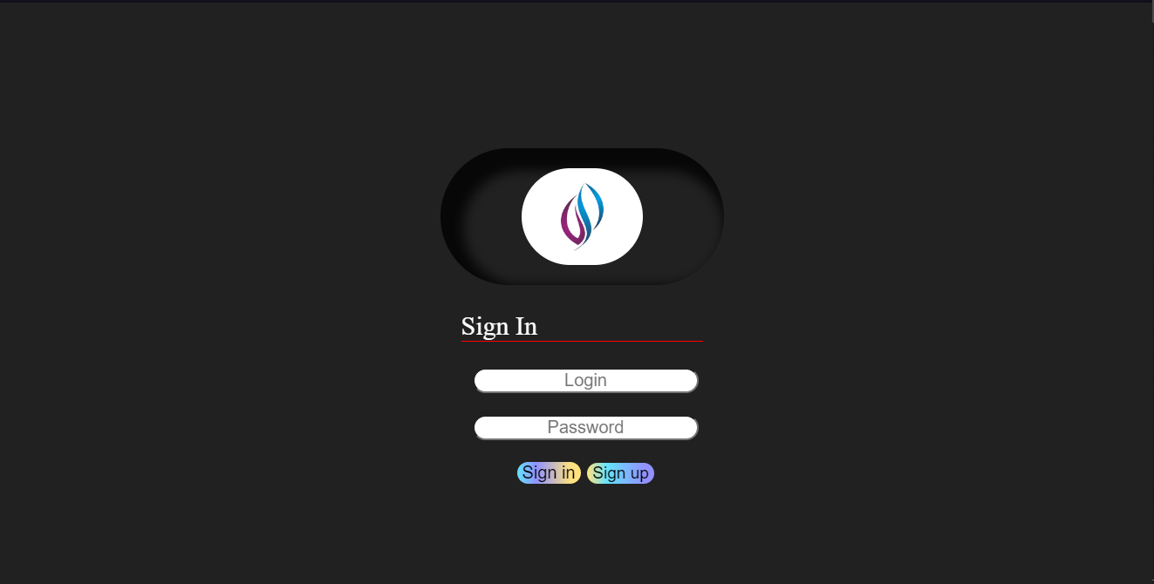

Рисунок 1 - результат работы

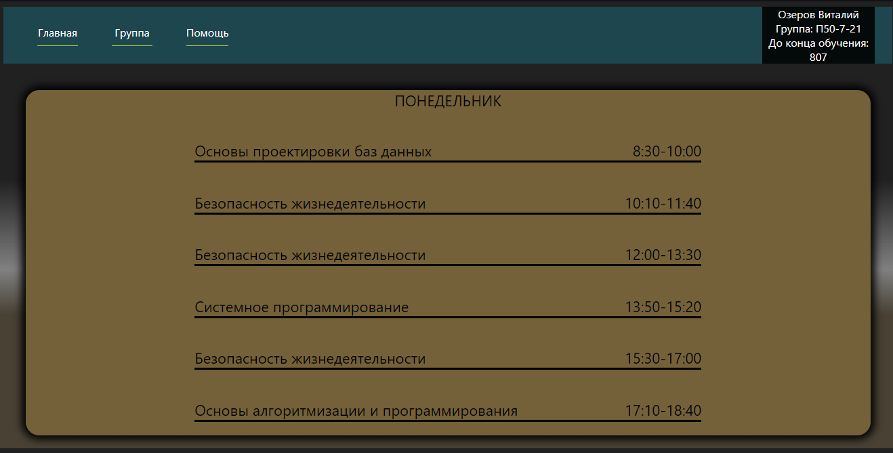

Рисунок 2 - результат работы

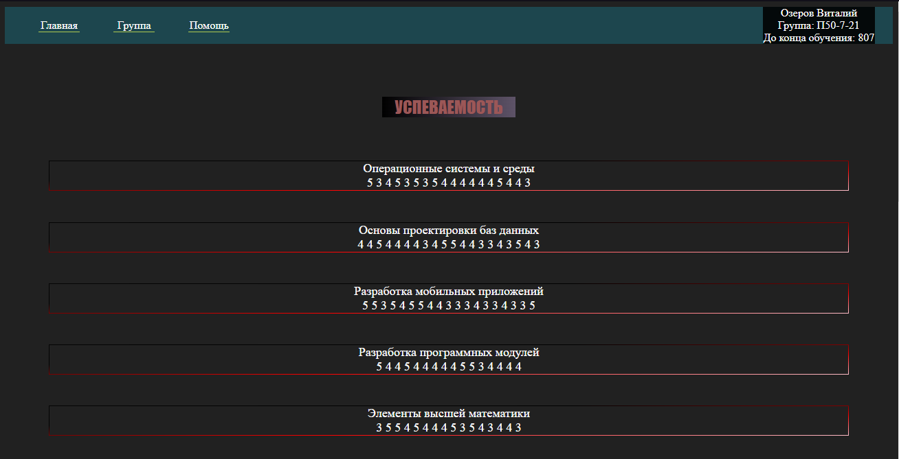

Рисунок 3 - результат работы

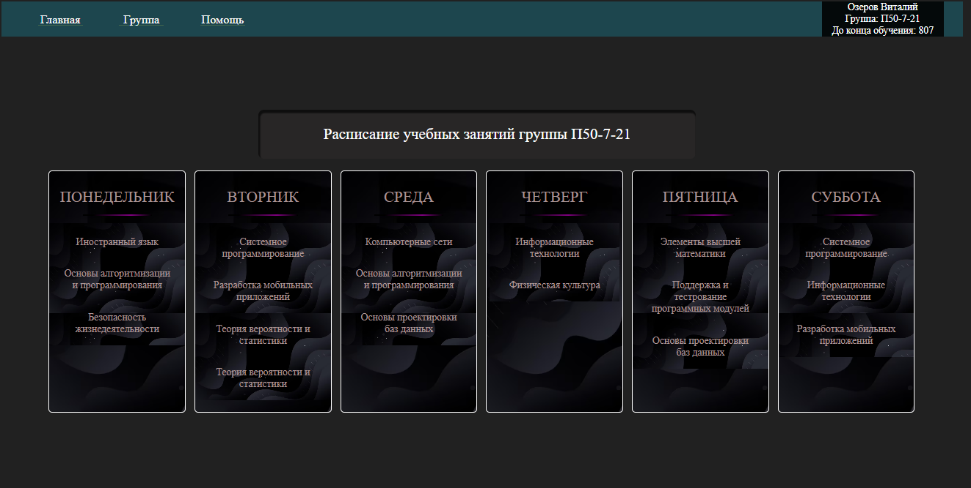

Рисунок 4 - результат работы

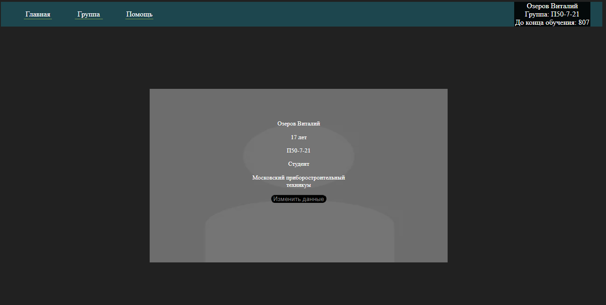

Рисунок 5 - результат работы

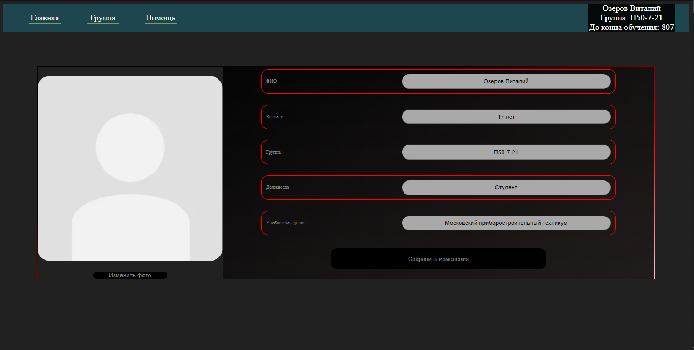

Рисунок 6 - результат работы

Вывод: был разработан сайт на HTML с подключением CSS, который содержат 5 страниц на тему «Электронный журнал», в котором содержиться 1 – Авторизация/Регистрация, 2 – Главная, 3 – Оценки, 4 – Расписание учебных занятий, 5 – Профиль пользователя.